MEDICIÓN E INSTRUMENTOS

Antes de profundizar más en el montaje de equipos electromecánicos, es necesario lo esencial, la medición. Existen variedades de equipos y todos ellos cuentan con diferentes modelos y condiciones de uso, para lo que las dimensiones y tolerancias hacen que estas sean especiales. Si no se puede medir, no se podrá realizar un correcto montaje. Debido a lo anterior, la medición comprende gran parte del conocimiento necesario en el montaje de equipos.

INSTRUMENTOS
El uso de instrumentos es indispensable, y en esta guía presentaremos 3 de los más importantes; El pie de metro, el micrómetro, y el reloj comparador. Recordar que, como todo instrumento de medición que cuenta con una precisión importante, estos son sensibles y frágiles, y cualquier caída hará que este pierda confiabilidad en la medición.

PIE DE METRO
A este instrumento se le conoce con varios nombres, Vernier, pie de rey, o pie de metro. Se usa principalmente en el área industrial para medir distancias exteriores, interiores, y profundidades. Posee tanto lectura en pulgadas como en milímetros (ver figura 1).

Figura 1. Pie de metro

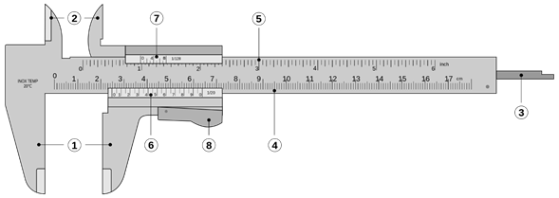
Fuente: Joaquim Alves Gaspar https://commons.wikimedia.org/w/index.php?curid=1365717

- Mordazas para medidas exteriores.
- Mordazas para medidas interiores.
- Sonda para medida de profundidades.
- Escala con divisiones en centímetros y milímetros.
- Escala con divisiones en pulgadas y fracciones de pulgada.
- Nonio para la lectura de las fracciones de milímetros en que esté dividido.
- Nonio para la lectura de las fracciones de pulgada en que esté dividido.
- Botón de deslizamiento y freno.

CÓMO USAR CORRECTAMENTE EL PIE DE METRO
En primera instancia, procurar que las mordazas, tanto para interior como exterior deben estar limpias y no recibir golpes ya que esto afectará directamente en la medición.
Para medir externamente. Primero debemos posicionar correctamente las mordazas de medición externa, aproximando lo máximo posible la pieza con las mordazas (ver figura 2). Esto evitará errores por juego del cursor y un desgaste prematuro de las puntas donde el área de contacto es menor (ver figura 3).

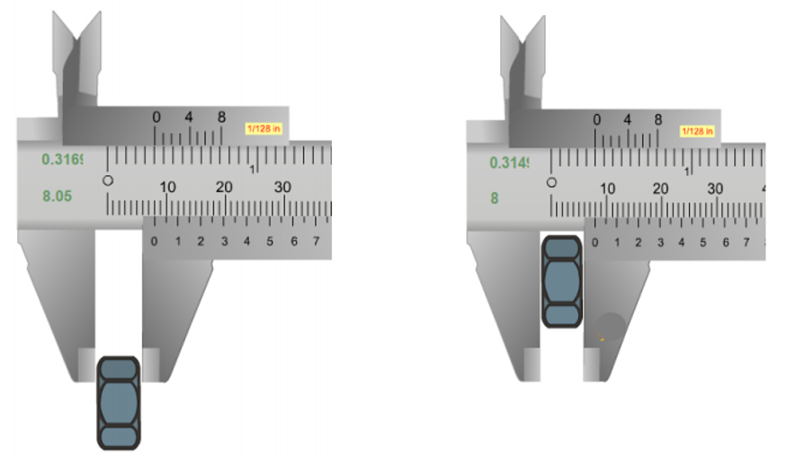
Figura 2. Forma correcta Figura 3. Forma incorrecta

Fuente: https://www.curriculumnacional.cl/, visitado el 15 de enero de 2021
Para medir interiormente. Posicione correctamente las puntas para la medición de interiores. Compruebe que ha abierto al máximo posible las ranuras dentro de la ranura (ver figura 4). Verifique que las superficies de medición de las puntas coincidan con la línea centro de la ranura evitando el error de la figura 5.

Figura 4. Forma correcta Figura 5. Forma incorrecta
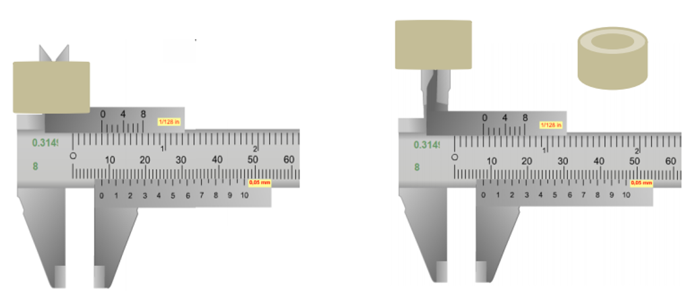
Fuente: https://www.curriculumnacional.cl/, visitado el 15 de enero de 2021

Para medir profundidades. Compruebe que el pie de metro esté perpendicular al área de medición (ver figura 6). Es muy común dejar mal orientado el instrumento como se muestra en la figura 7.
Figura 6. Forma correcta Figura 7. Forma incorrecta
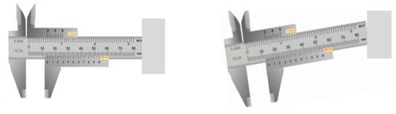
Fuente: https://www.curriculumnacional.cl/, visitado el 15 de enero de 2021
Error de paralelismo. Este error es muy común. Para evitar el paralelismo en la lectura del instrumento debes posicionarte con tu visión perpendicular a la escala del Vernier y cada vez que midas ponte en el mismo ángulo.
Lectura pie de metro
Escala principal o regla fija en pulgadas (in)
Se puede observar que la escala tiene 16 divisiones, es decir, cada tramo 1/16 de una pulgada (ver figura 8).
Figura 8. Pie de metro 16 divisiones
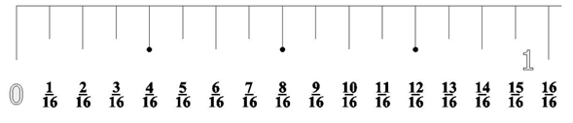Fuente: Apunte, Liceo Industrial Eulogio Gordo Moneo, Antofagasta, Chile

Si simplificamos todas las fracciones hasta que queden irreductibles tendremos la numeración que muestra la figura 9.

Figura 9. Pie de metro 16 divisiones simplificadas
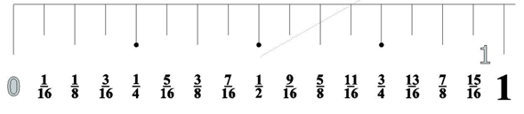Fuente: Apunte, Liceo Industrial Eulogio Gordo Moneo, Antofagasta, Chile

Escala Vernier o nonio (en pulgadas)
Los valores de medición están marcados en el metal, sin embargo, sólo son como referencia y no como valor de medición, como ilustra la figura 10.

Figura 10. Escala Vernier (pulgadas)
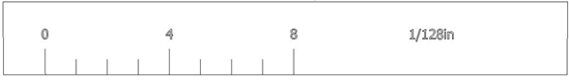Fuente: Apunte, Liceo Industrial Eulogio Gordo Moneo, Antofagasta, Chile

Lo que está indicando el 4 y el 8 son las divisiones de la pulgada. Y el 1/128in quiere decir que cada marca representa la escala, es decir, 1/128 de una pulgada. Entonces si realizamos una proyección a lo largo del nonio nos queda la numeración de la figura 11.

Figura 11. Divisiones escala Vernier (pulgadas)
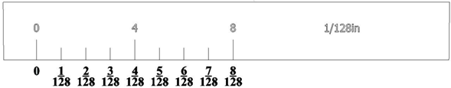Fuente: Apunte, Liceo Industrial Eulogio Gordo Moneo, Antofagasta, Chile

Si, al igual que en la escala principal realizamos una simplificación, el nonio nos queda como muestra la figura 12.

Figura 12. Divisiones simplificadas escala Vernier (pulgadas)
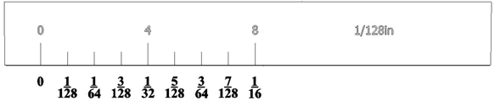
Fuente: Apunte, Liceo Industrial Eulogio Gordo Moneo, Antofagasta, Chile

CÓMO LEER LA MEDICIÓN EN PULGADAS (in)
Para realizar la lectura del valor medido, primero se lee el valor de la escala principal y posteriormente se le suma la lectura del valor de la escala de Vernier. Para leer los valores debemos primero tener en consideración que debe coincidir la línea de la escala Vernier con el de la escala principal.
Ejemplo:
Veamos un ejemplo sencillo, pero ilustrativo. Realizamos la medición de una pieza y esta arroja los resultados de la figura 13.

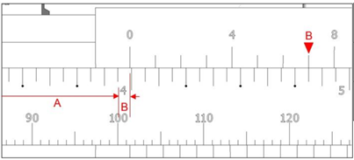
Figura 13. Medición Pie de metro
Fuente: Apunte, Liceo Industrial Eulogio Gordo Moneo, Antofagasta, Chile

Primero leemos la medición de la escala principal. Se puede notar que la barra del “0” de la escala Vernier no alcanza a posicionarse en el 4 (en fracción 3 + 16/16) de la escala principal. Por lo tanto, nos desplazamos a la medida inmediatamente anterior, 3.9375 (expresado en fracción 3 + 15/16) que se marca con la letra “A”.
Una vez que tenemos la medida de la escala principal debemos calcular la medida de la escala Vernier. En este caso debemos fijarnos en la el valor donde coincidan las barras de ambas escalas. En el ejercicio, coincide en el punto 7/128 (letra B).
Finalmente, sumamos las lecturas de ambas escalas (A + B), es decir:
(3 + 15/16) + (7/128)
El valor final será 3.9922 pulgadas.
Escala principal o regla fija en milímetros (mm)
La escala principal tendrá como unidad mínima el mm. De modo que estará marcado de la forma que muestra la figura 14.

Figura 14. Medición Pie de metro escala principal
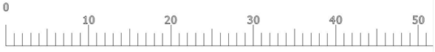
Fuente: Apunte, Liceo Industrial Eulogio Gordo Moneo, Antofagasta, Chile

En la imagen anterior, se puede ver que hay 50 mm, es decir, cada 10 mm se muestra en la escala el número como referencia.

Escala Vernier o nonio en milímetros (mm)
Al igual que en el Vernier de la pulgada, el número descrito en el metal sólo es de referencia y sirve como apoyo para realizar la medición (ver figura 15).
Figura 15. Pie de metro escala Vernier (milímetros)
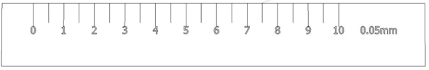
Fuente: Apunte, Liceo Industrial Eulogio Gordo Moneo, Antofagasta, Chile

Esto significa que cada partición de la escala mide 0,05 mm lo que es equivalente a decir 1/20 mm. Los números descritos equivalen a la décima parte de 1 mm. Finalmente, todo mide 1 mm (ver figura 16).
Figura 16. Pie de metro escala Vernier (milímetros)
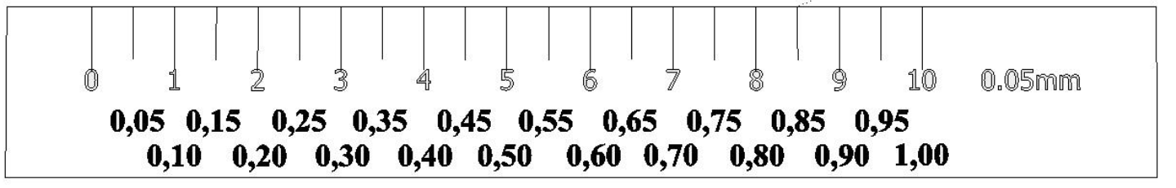
Fuente: Apunte, Liceo Industrial Eulogio Gordo Moneo, Antofagasta, Chile

CÓMO LEER LA MEDICIÓN EN MILÍMETROS (mm)
Como se dijo anteriormente, para realizar la lectura del valor medido, primero se lee el valor de la escala principal y posteriormente se le suma la lectura del valor de la escala de Vernier.
Ejemplo:
Veamos un ejemplo sencillo, pero ilustrativo. Realizamos la medición de una pieza y esta arroja los resultados de la figura 17.
Figura 17. Medición Pie de metro escala Vernier (milímetros)
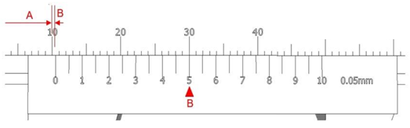
Fuente: Apunte, Liceo Industrial Eulogio Gordo Moneo, Antofagasta, Chile

Primero leemos la medición de la escala principal. Se puede notar que la barra del “0” de la escala Vernier alcanza a posicionarse después de los 10 mm de la escala principal. Por lo tanto, el valor de la escala principal es 10. En la figura se marca con la letra “A”.
Una vez que tenemos la medida de la escala principal debemos calcular la medida de la escala Vernier. En este caso debemos fijarnos en la el valor donde coincidan las barras de ambas escalas. En el ejercicio, coincide en el punto 5. Por lo tanto, el valor de la escala de Vernier es 0,5 mm (letra B).
Finalmente, sumamos las lecturas de ambas escalas (A + B), dando un valor final de 10,5 mm.

Reloj comparador
Este instrumento es muy preciso y se usa para obtener medidas de desplazamientos lineales. Existen relojes analógicos, como digitales, pero si aprendes a medir en el analógico podrás dominar ambos métodos de medición ya que el digital es más sencillo.

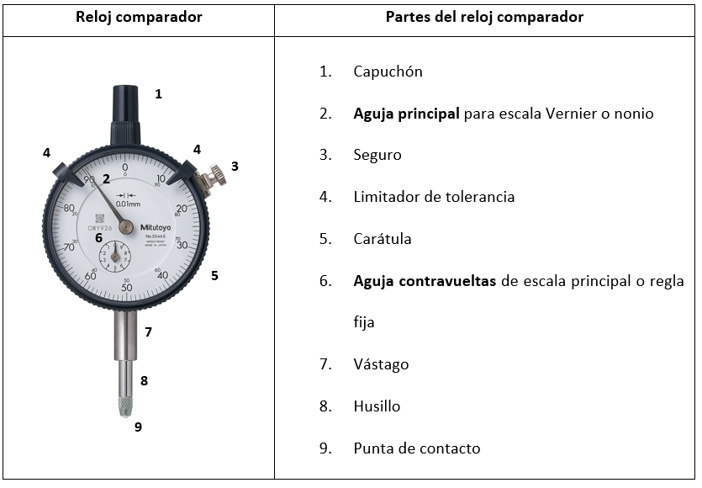

MODOS DE USO Y APLICACIONES
Para mayor información de los diferentes usos revisar el video: https://www.youtube.com/watch?v=JpHm6uNfR14&list=LL&index=1

LECTURA RELOJ COMPARADOR EN PULGADAS (in)
Escala principal o regla fija
Para el reloj comparador esta medición corresponde al reloj pequeño que se encuentra en el interior del reloj mayor. A este también se le conoce como cuenta vueltas. Representa 1 pulgada y posee 10 divisiones de 0,1 pulgadas cada una. Gira en sentido antihorario (ver figura 18)
Figura 18. Escala principal Reloj comparador
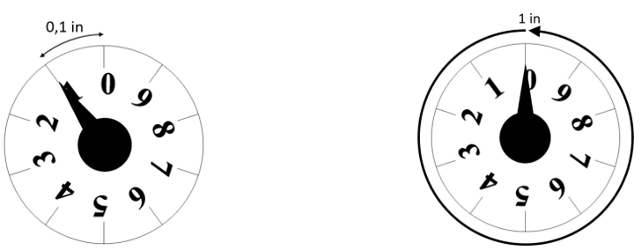
Fuente: https://www.ingmecafenix.com/wp-content/uploads/2018/03/Comparador.png

Escala Vernier o nonio
La escala Vernier es el reloj más grande que contiene al cuentavueltas. El Vernier es un “zoom” del pequeño ya que una vuelta completa es 0,1 pulgadas y posee 100 divisiones. Eso quiere decir que cada división mide 0,1/100 pulgadas, que equivale 0,001 in. La figura 19 muestra de forma gráfica como son las medidas. Notar que las comillas son la abreviación de pulgada.

Figura 19. Escala Vernier reloj comparador

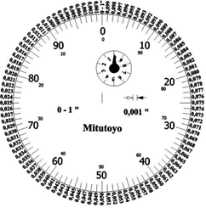
Fuente: Apunte, Liceo Industrial Eulogio Gordo Moneo, Antofagasta, Chile

CÓMO MEDIR
Punto de referencia.
- Como primer paso se instala el reloj comparador sobre el soporte.
- Posicionar la punta de contacto sobre la superficie que se desea medir
- Llevar la aguja contra vueltas a una de las divisiones de la escala principal procurando que coincidan lo mejor posible. Ya que este será el punto de partida o valor de referencia.

Escala Vernier o nonio
- Girar arillo hasta que la aguja principal coincida con el cero de la escala de Vernier o nonio
- Desplazar cuidadosamente la pieza que se desea comparar de modo que la punta de contacto recorra toda la pieza
- Identificar el desplazamiento de las agujas al realizar el movimiento

CÓMO LEER LA MEDICIÓN
- Escala principal o fija. Contar las unidades recorridas desde el punto de partida o referencia, considerando el sentido de giro que realizó la aguja contra vueltas (horario o antihorario).
- Escala Vernier o nonio. Contar las unidades recorridas desde el punto de partida o referencia, considerando el sentido de giro que realizó la aguja principal (horario o antihorario).
- Sumar las unidades recorridas por ambas agujas (aguja contra vueltas y aguja principal).

Ejemplo.
Consideremos que para medir una pieza se ajustan ambas agujas a 0 (ver figura), tanto la contra vueltas como la principal, y después de deslizar el palpador sobre la pieza, el valor final de la aguja contra vueltas es el que se muestra en la figura.

Para la escala principal o fija. Se puede observar que la aguja contra vueltas no alcanza a posicionarse en las 0.8 in, por lo tanto, es 0.7 in (ver figura 20)

Figura 20. Medición reloj comparador (in)
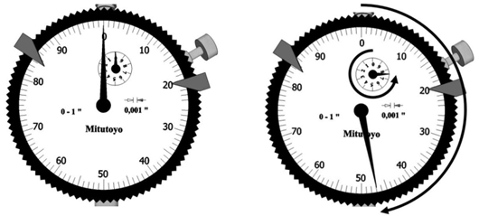
Fuente: Apunte, Liceo Industrial Eulogio Gordo Moneo, Antofagasta, Chile

Para el Vernier o nonio. En el nonio, la aguja principal se posiciona sobre el 47. Eso quiere decir que el valor del Vernier es de 0.047 in (47 x 0.1’’/100 = 47 x 1/1000 = 0.047 in)
Valor final. Luego, sumamos los valores de ambas agujas dando como resultado 0.747 in.

RELOJ COMPARADOR EN MILÍMETROS (mm)
Escala principal o fija. En esta escala el reloj tiene 10 particiones de 1 mm cada una, sumando un total de 10 mm o 1 cm, como muestra la figura 21.

Figura 21. Reloj comparador escala principal (mm)
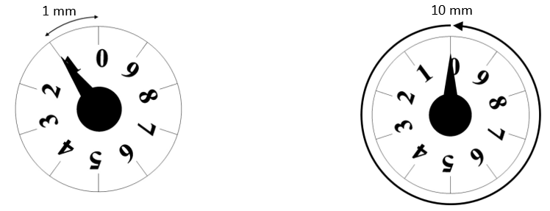Fuente: https://www.ingmecafenix.com/wp-content/uploads/2018/03/Comparador.png

Escala Vernier o nonio. Al igual que en las pulgadas, este es un “zoom” de la escala principal y cuenta con 100 divisiones de 0,01mm cada 1, sumando un total de 1 mm.

CÓMO LEER LA MEDICIÓN
- Escala principal o fija. Contar las unidades recorridas desde el punto de partida o referencia, considerando el sentido de giro que realizó la aguja contra vueltas (horario o antihorario).
- Escala Vernier o nonio. Contar las unidades recorridas desde el punto de partida o referencia, considerando el sentido de giro que realizó la aguja principal (horario o antihorario).
- Sumar las unidades recorridas por ambas agujas (aguja contra vueltas y aguja principal).
Ejemplo.
Consideremos que para medir una pieza se ajusta la aguja principal en 0 y la contra vuelta en 5 (ver figura), y después de deslizar el palpador sobre la pieza, el valor final de la aguja contra vueltas es el que se muestra en la figura 22.

Figura 22. Medición reloj comparador escala Vernier (mm)
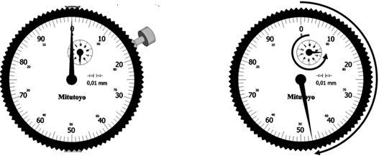
Fuente: Apunte, Liceo Industrial Eulogio Gordo Moneo, Antofagasta, Chile

Para la escala principal o fija. Se puede observar que la aguja contravueltas no alcanza a posicionarse en los 8 mm, por lo tanto, es 7 mm. Sin embargo, el valor original era de 5 mm, entonces el desplazamiento es de 2 mm.
Para el Vernier o nonio. La aguja principal se posiciona sobre el 47. Eso quiere decir que el valor del Vernier es de 0.47 mm (47 x 1/100 = 0.47 mm)
Valor final. Luego, sumamos los valores de ambas agujas dando como resultado 2.47 mm.

REFERENCIAS

      - “Presentación Pie de metro en milímetros” Enlace: https://www.curriculumnacional.cl/, visitado el 15 de enero de 2021

